Инструкция по оформлению сервиса предоставления информации о местоположении вагонов/контейнеров в АС ЭТРАН

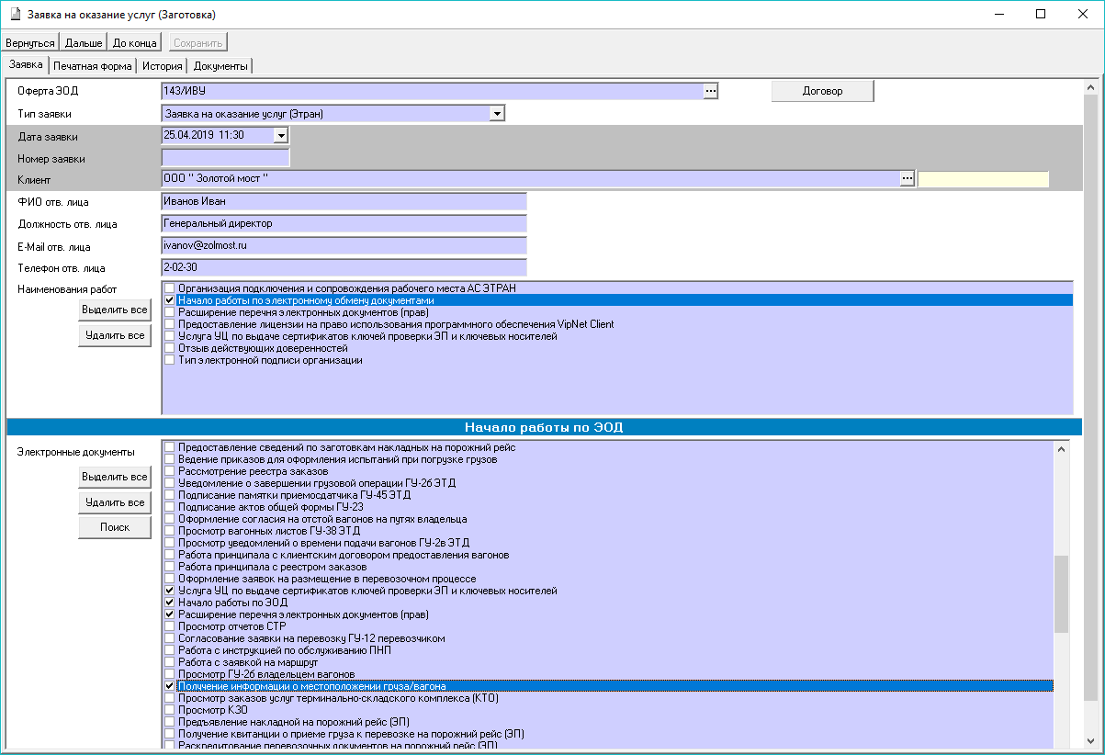
- Оформить и подписать заявку на оказание услуг на начало работ по ЭОД для организации с выбранным полномочием «Получение информации о местоположении груза/вагона»:

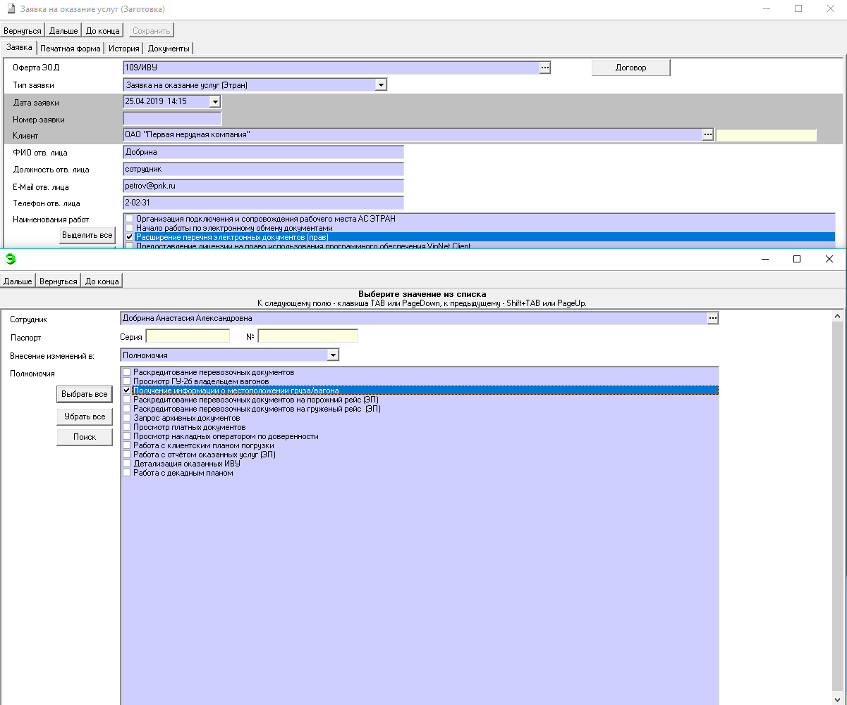
- Оформить и подписать заявку на оказание услуг на расширение перечня прав сотруднику с аналогичным полномочием «Получение информации о местоположении груза/вагона»:

- Подключение слежения за местоположением по накладной возможно двумя способами:
  - В режиме «Накладная»: во вкладке «Функции» выбрать «Получить информацию о местоположении груза/вагона »:
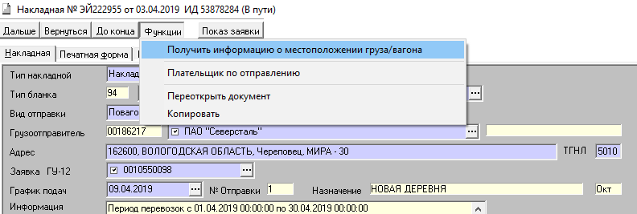
Заполнить предложенную форму. При этом необходимо выбрать один из двух вариантов получения справки:
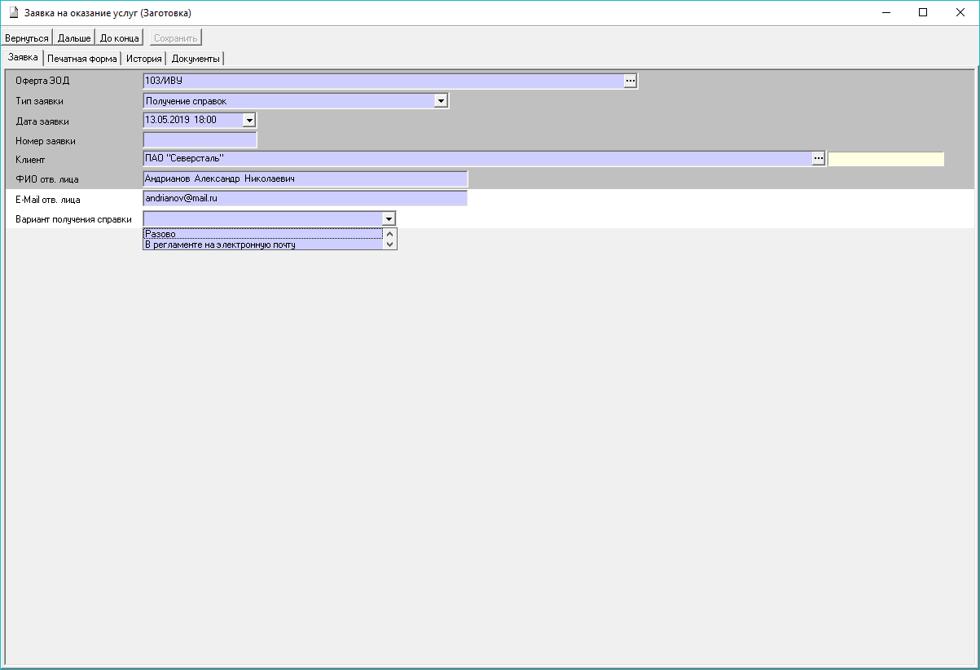

При выборе «В регламенте на электронную почту» указывается желаемое время получения информационного сообщения по московскому времени:
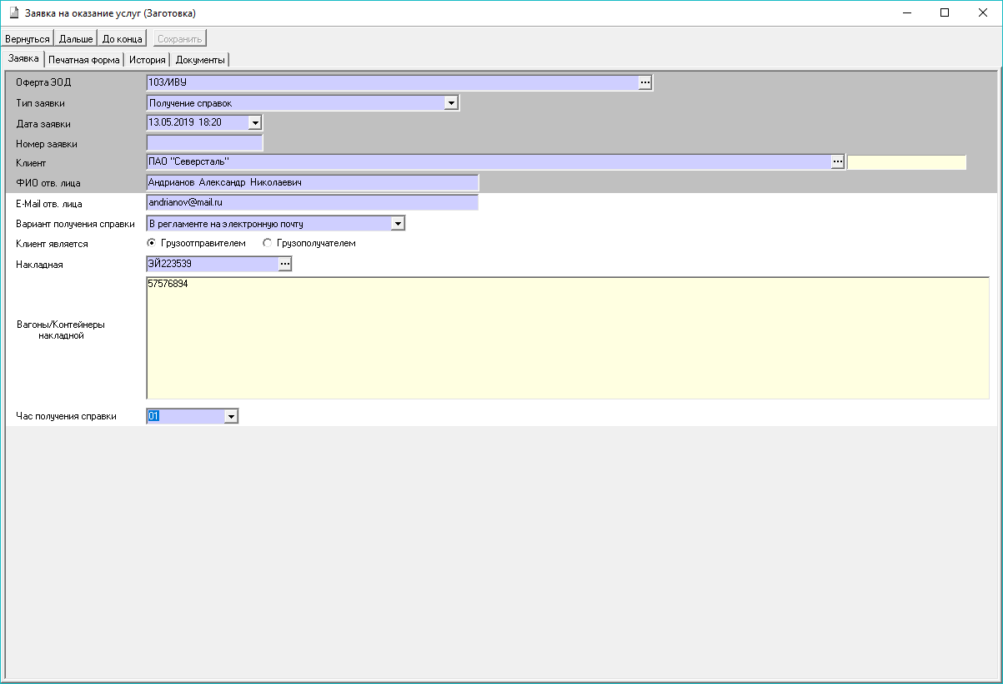
Также выбирается контекст клиента. При этом реализована возможность изменения накладной для слежения с выбором из списка всех доступных клиенту:
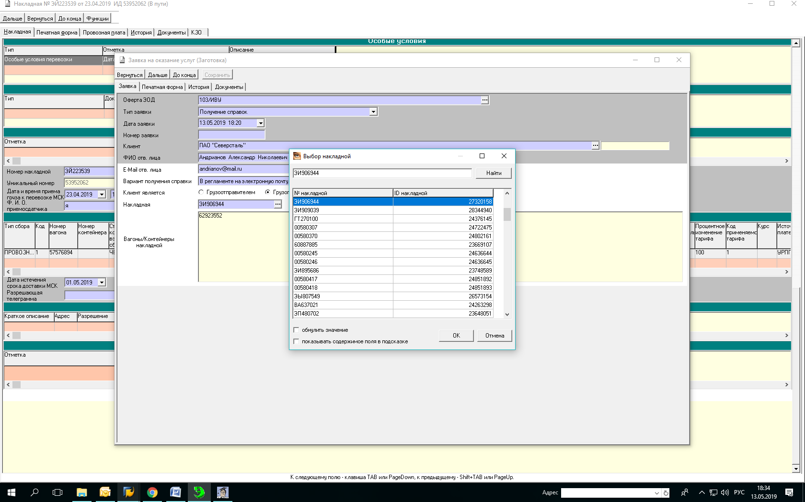
  - Второй способ подключения получения информации о дислокации – в режиме «Заявка на оказание услуг». Необходимо выбрать тип заявки «Получение справок», остальные поля заполняются аналогично подобной заявке в режиме «Накладная»:
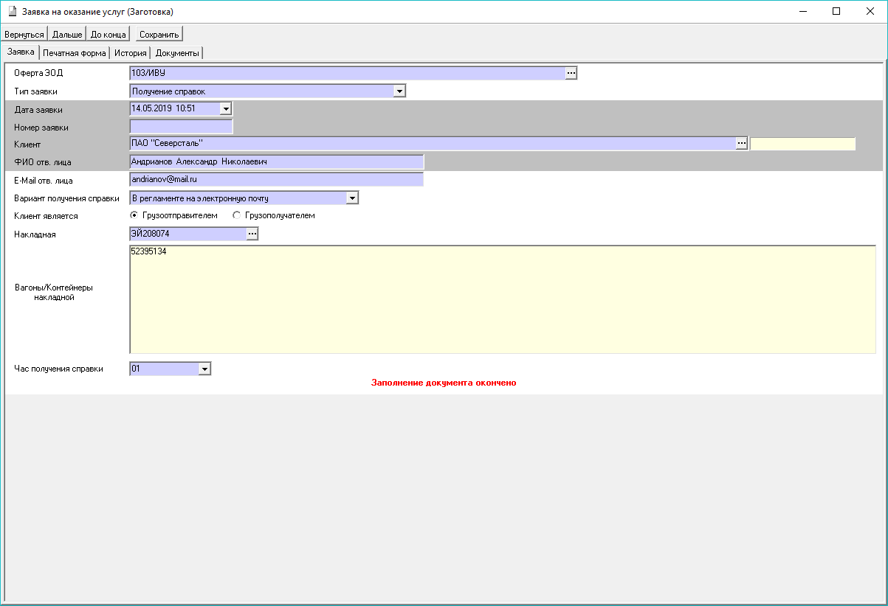

Кнопка доступна только грузоотправителю и грузополучателю, поименованным в перевозочном документе, и только в период перевозки (от даты приема груза к перевозки до раскредитования перевозочного документа) при наличии у пользователя полномочия «Получение информации о местоположении груза/вагона».

